Taller 9

ESCALA

Escala de reducción

Aplican en el siguiente esquema la E=1:50, tanto en la planta como en la elevación del dibujo

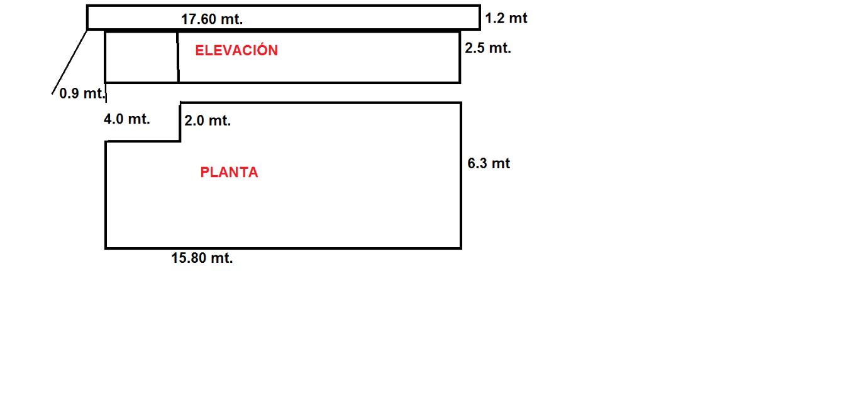

Se explican los conceptos de planta y elevación, su aplicación en arquitectura

INDICADORES 1 PUNTO 0 PUNTO

|  |  |  |
| --- | --- | --- |
| Escala | La escala enunciada es la aplicada en su totalidad | La escala enunciada no es la aplicada en su totalidad |
| Soporte de presentación | Los ejercicios se han presentado en la hoja de block requerida | Los ejercicios no han sido presentados en su hoja de block requerida |
| Realización | Los ejercicios han sido realizados dentro del tiempo y espacio asignados (hora y sala de clases) | Los ejercicios no han sido realizados dentro del tiempo y espacio asignados (hora y sala de clases) |
| Autoría | Los ejercicios han sido realizados, en su totalidad, por el presentador | Los ejercicios no han sido realizados, en su totalidad, por el presentador |

El dibujo se presentará en una hoja de block de 37x27 cms.